Государственное бюджетное общеобразовательное учреждение Центр образования
«Санкт-Петербургский городской дворец творчества юных»
Городской центр развития дополнительного образования

Курсы повышения квалификации
«Повышение профессиональной компетентности
педагогов дополнительного образования
в области мировой художественной культуры»

Курсовая работа
Тема: Игровое занятие на тему «Живопись от А до Я»
Анималист, анималистика

Автор: Щекотова Марина Анатольевна
Педагог дополнительного образования
ГБОУ ДОД ДДТ «На реке Сестре»
Курортный район

Кураторы курса: Ивановская В.Д.
Пермякова О.В.

Санкт-Петербург
2014 год

Оглавление

- Введение

- Теоретическая часть

- Основное содержание – конспект занятия

- Приложения

- Использованные материалы

Введение
В педагогике всегда идет поиск. Это необходимое условие успешности образовательного процесса. Развитие общества ставит перед педагогами все новые задачи и оставляет основную старую задачу « Как научить?» нерешенной. Вернее решенной одномоментно. Только, кажется, приспособился к детской психологии и нашел адекватные способы обучения, как опять пришло новое поколение, которое обладает другими особенностями и требует новых решений.
В последнее время, одной из основных задач педагога является создание у обучающегося мотивации к самостоятельному освоению знаний, создание такой атмосферы на занятии, которая пробуждает интерес к рассматриваемому предмету. Задачей педагога при этом является направление обучающего к адекватным источникам и формирование умения находить и оценивать самостоятельно источник информации.
Как педагог изобразительного искусства, я не могла не заметить, что дополнительные знания о предмете, эмоциональное включение ребенка в изображаемую тему, тему рисунка, дает исключительные результаты, приводит к хорошему творческому результату для всех участников обучения. В новых педагогических технологиях наиболее подходящей для формирования мотивации и эмоционального включения в тему мне показалась технология педагогической мастерской, пришедшая к нам из Франции.
Я провела несколько занятий, основанных на технологии педагогической мастерской. Курсы повышения квалификации «Повышение профессиональной компетентности педагогов дополнительного образования в области мировой художественной культуры» вдохновили меня на создание нового занятия на тему «Живопись от А до Я» Анималистика». Именно его я и предлагаю как итоговую работу слушателя курсов.

.

Теоретическая часть.

Технология «Творческая мастерская» была разработана в Франции педагогами и психологами группы ЖФЭН – сокращенное название французской группы нового образования, несущей идеи Международного движения «Новое образование» (А. Басис, Г. Башляр, А. Валлон, М. Дюком, П. Колен, Ж.Л. Кордонье, П. Ланжевен, Ж. Пиаже и др.) В начале 90-х годов, сотрудниками Санкт-Петербургской академии постдипломного образования технология была адаптирована для внедрения в российское образование. (М.Б. Багге, 2000г, Н.И. Белова, 2002г, Т.В. Модестова, 2003 год, Е.О.Галицких, 2003год, Т.Я.Еремина, 2004 год, И.А. Мухина 2001, Н.Н. Наумова 2004 и др.
Педагогические мастерские – это технология, охватывающая любой возраст в образовании, потому что она соответствует новой педагогической философии и, прежде всего, философии образовательных целей. В преподавании изобразительного искусства это:
- Не формировать творчество в рамках определенной художественной школы, а создавать индивидуальное творческое восприятие мира.
- Не давать готовые школьные способы создания изображения, а предоставить возможность для конструирования собственного изображения, знания, для создания своего цельного художественного субъективного образа мира.
- Не проконтролировать и оценить сделанное, а реализовать возможности самооценки и само коррекции в связи со своим видением.
- Не сформировать умение, а помочь выработать навыки создания «своего» художественного метода, предоставляя учащемуся право на ошибку и право на сотрудничество.
Технология творческих мастерских позволяет решить задачи:
- Личного творческого саморазвития
- Образовательной мотивации: повышение интереса к процессу творчества и активного восприятия учебного материала.
- Функциональной грамотности и креативности: навыков и умений творческого постижения и осмысления знания
- Культуры речи: навыков аргументированного говорения и письма
- Социальной компетентности: коммуникативных навыков и ответственности за знание.

Существует 7 принципов творческой мастерской:
- Равенство всех участников
- Право каждого участника на ошибку
- Безоценочность, отсутствие критических замечаний
- Предоставление свободы в рамках принятия правил
- Большой процент неопределенности, загадочности
- Диалог – принципы взаимодействия, сотворчества
- Перестройка реального пространства, в котором происходит мастерская
- Решительное ограничение участия педагога (мастера), как авторитета на всех этапах мастерской
Технология «Педагогическая мастерская» существует в Петербурге с 90-х гг. двадцатого века. Эта технология дает максимальную включенность и активную позицию участников, постоянное взаимодействие педагога (мастера) и участников мастерской. Соответствует новой образовательной философии, прежде всего философии образовательных целей.
Работая, сейчас в основном, с младшими школьниками, в процессе мастерской я использую сказки и фантазии, а также приемы развития воображения: рисование настроения, музыки, проигрывание предлагаемой ситуации, и другие, для настроя детей на творчество, для пробуждения нужных мне чувств и эмоций в процессе индукции. Это ведет к лучшему вхождению в образ, и более творческому результату. Для формирования у ребенка богатого чувственного опыта ощущений я использую на подготовительных занятиях к мастерской такие методы, как рисование вкусов, запахов, тактильных ощущений, музыкальных и двигательных впечатлений. Сочетание условного и реального плана действия раскрывает широкие возможности в занятиях с детьми.
Наиболее полно понять эту технологию можно на основе описания занятия. Предлагаю рассмотреть занятие «Рисование пушистых кошек» по теме «Рисование животных по представлению»
Занятие проходит в преобразованном кабинете ИЗО. Добавлен ковер, простыни, столы стоят около стен, освобождая середину кабинета
Этапы занятия
Индукция (индуктор, наведение) начальный этап, который вводит в деятельность, направлен на активизацию области чувств каждого ученика, одновременно актуализирует знания по рассматриваемому вопросу, апеллируя к ассоциативному и образному мышлению, создает личное отношение к предмету обсуждения. – 4 мин.
Приемы индукции:
- Составление договора с детьми помогает настроить детей на выполнение цели занятия:
- Правило 1 – Я – художник!
- Правило 2 – Я могу все!
- Правило 3 – Каждый рисует свою кошку или кота, особенную, непохожую на других
- Правило 4 – Я – отвечаю за свою работу на занятии
- Активизация образа апеллирует к образному мышлению, подготавливая следующий этап
- кошачьи звуки - прослушивание звуков
- выбор и произнесение звуков
Деконструкция - На этом этапе ребенок совершает творческое перевоплощение, разрушает образ человека, переходя в образ кота
Прием: Фантазия «Я - котенок» Дети лежат на ковре, в удобных позах под простынями, педагог предлагает некоторые действия, помогающие совершить творческое перевоплощение, например, почесать за ушком, повилять хвостиком, свернуться клубочком. На последних минутах предлагается поспать у огня в своем домике, помурлыкать, чтобы успокоить детей для проведения дальнейшей работы.
реконструкция - позволяет из полученных разрозненных частей, единиц создать целое новое явление, представление, знание, которое необходимо предъявить группе или всем участникам мастерской
Прием: вспоминаем, придумываем историю про кошку, котенка индивидуально
социализация - т. е. предъявление созданного продукта всем участникам (афиширование и чтение текстов, выставка рисунков и т. п.), соединение индивидуальных результатов, коллективная работа. Группы могут формироваться стихийно или на тематической основе, например рассказ о кошке, которая живет дома, на улице, в магазине и т.п.
Приемы:
Составление на основе личных историй групповой истории
афиширование
делимся групповыми историями про кошек
разрыв — необходимый и важнейший элемент мастерской, ее ядро. Главный «разрыв» заранее планируется руководителем мастерской. Технология создания условий для «разрыва» состоит в подборе парадоксального содержания, предлагаемого участникам мастерской для осмысления. Переживание парадокса приводит мысль и эмоции исследователя сначала к состоянию тупика, затем к поиску выхода из тупика и, наконец, к «озарению» — «разрыву». «Как нарисовать такую кошку?» В презентации лучше использовать непосредственно фотографии кошек или видеоролики, а не рисунки кошек. На мастерской дается «необработанный» материал, для того, чтобы дети могли сами найти выразительные средства и свою методику.
- найти в пятне котенка ( варианты: взять одну краску, взять две краски, сделать кошку цветной, полосатой и др
- презентация «Кошки»
- лапы, голова, хвост
- презентация «Кошки» мордочки
- глаза
- носы, усы, уши
- кружение, обстановка

Подведение итогов – презентация работы, рефлексия – то есть с одной стороны осознание собственных мыслей, чувств, поступков (я осознаю, что я думаю о чём-то), и рефлексия как отражение того, о чем думает другой человек (или группа людей)...»
- рассказ о том, что чувствовали, что получилось
- выставка для зрителей
В ходе мастерской происходит постоянное чередование бессознательной деятельности и ее последующего осознания, что позволяет достигнуть максимального приближения к реальному опыту истинно научного или художественного постижения мира, потому что каждый ее участник движется в свободной деятельности от осознания личного опыта к опыту национальной и общечеловеческой культуры.
Результаты реализации: формирование творческой активности, повышение мотивации для занятий, грамотные действия и креативное использование новых знаний, формирование монологической речи, аргументирование своей позиции. Формирование коммуникативных навыков.
Формы и методы диагностики:
Диагностика детского рисунка (по С. Кожохиной)

- Содержание рисунка: оригинальное, неожиданное, нереальное, фантастическое, непосредственное и наивное, особая смысловая нагрузка, отражающая глубины переживания ребенка.
- Особенности изображения: сложность в передаче форм, перспективность изображения, многоплановость, узнаваемость предметов и образов, оригинальность изображения, особый творческий почерк, яркое, выразительное раскрытие в образе своего переживания.
- Композиционное решение: хорошая заполняемость листа, ритмичность в изображении предметов, разнообразие размеров нарисованных предметов, зоркость, наблюдательность ребенка и достаточное владение изобразительными навыками.
- Пластика: особая выразительность в передаче движений и мимики, собственный почерк в передаче движений.
- Колорит: интересное, необычное и неожиданное цветовое решение. Возможно темпераментное, эмоциональное, лаконичное обращение с цветом или, наоборот, богатство сближенных оттенков (теплая или холодная гамма) или пастельность. Цвет звучит и поет, эмоционально воздействуя на зрителя.
- Работа производит художественное впечатление и не нуждается в существенных скидках на возраст.
По названным признакам можно определить, насколько сильна работа ребенка в творческом отношении. Если в ней присутствуют все перечисленные признаки – это нестандартная творческая работа. При отсутствии одного или более признаков детская работа теряет свою творческую ценность. Дополнительные факторы может дать наблюдение за процессом работы ребенка над рисунком. Ребенок, не обладая багажом знаний о законах построения композиции, интуитивно ее выстраивает. Он настолько сильно погружается в работу, что в момент рисования представляет с ней одно целое. Почувствовав себя в замысле произведения, ребенок ни на что происходящее рядом не отвлекается, окружение для него перестает существовать. В таком состоянии, как бы живя в своей работе, ребенок чувствует, что, где и как проложить линией и цветом. Очутившись «внутри работы», он творит на уровне чувств и эмоций.
Теперь давайте перейдем ближе к теме нашей работы – занятия «Живопись от А до Я. Анималистика». В процессе работы с детьми это занятие должно предваряться занятием о жанрах в искусстве. Дети должны знать понятие жанр и основные виды искусства.

Основное содержание
Конспект занятия по теме «Живопись от А до Я. Анималистика»
Форма занятия – творческая мастерская.
Образовательная область – изобразительное искусство
Для детей 9-10 лет

Цель занятия: развить интерес к анималистическому искусству.
Задачи:
- Образовательные
- Познакомить детей с понятиями Анимализм, анималист, фантастическое животное.
- Познакомить детей с видами анималистического искусства.
- Показать детям анималистические произведения искусства в Эрмитаже
- Выучить куплет про анималистический жанр
- Развивающие
- Развивать у детей умение ориентироваться в малознакомой информации.
- Развивать воображение и креативность
- Развивать коммуникативные навыки детей,.
- Воспитательные
- Воспитывать умение работать в команде.
- Воспитывать умение защищать свою точку зрения и уважать другие мнения
Оборудование для занятия:
- Дидактический материал для педагога:
- Справочные таблички с понятиями
- Презентация по куплету песенки об анималистическом жанре
- Презентация об анималистическом жанре в Эрмитаже

- Дидактический материал для воспитанника:
- Справочные таблички с понятиями анималистика, анимализм
- Карточки по жанрам анималистического искусства.
- Карточки «Сложить животное из частей»
- Листы бумаги, ручка для записей
- Цветная бумага формата А2 и гуашь с кистями

- Материально-техническое оснащение занятия:
- Проекционное оборудование (интерактивная доска или экран, проектор)
- Ноутбук
- Парты и стулья по количеству участников
Занятие проходит в форме командной игры с заданиями. Создание команд позволяет не только организовать детей, но воспитывает умение работать в команде, позволяет формировать умение быстро организоваться и мобилизоваться. Никакая оценка работы команды не проводится. Только внутренняя самооценка команды после игры.

Этапы и задачи занятия (План занятия)
Этапы и задачи занятия | Деятельность педагога | Деятельность детей | время
Индукция
Организационный момент: приветствие, деление на группы | Раздача цветных карточек | Деление на команды по цвету карточки | 2
Организация команд | Объявление задания | Команды придумывают название и девиз и объявляют его зрителям | 3
Командная игра | Объявление заданий, раздача дидактических карточек | Выполнение командой заданий | 13
Деконструкция
Физкульт-минутка  «Море волнуется раз….» | Педагог организует игру | Дети играют | 4
Продолжение командной игры | Объявление заданий, раздача дидактических карточек | Выполнение командой заданий | 12
Реконструкция
Создание внутреннего образа зверя | Педагог задает вопросы, демонстрирует образы и звуки животных | Дети осмысливают увиденное, пытаются ответить на вопросы | 5
Социализация и афиширование
Перемена «Какой я зверь» |  | Дети выбирают карточку с изображение зверя и рассказывают друг другу о своем выборе | 5
Разрыв
Сказка о фантастическом звере | Педагог выразительно рассказывает сказку, привлекая детей к рассказыванию | Дети активно слушают | 5
Практическая часть | Педагог предлагает придумать, как назвать зверя, потом нарисовать его | Дети придумывают название зверя, потом рисуют зверя | 32
Подведение итогов. Рефлексия
Выставка рисунков | Организация выставки | Дети выкладывают работы на пол | 2
Рассказ о своем звере | Приглашает рассказать желающих о своем звере |  | 3
Рассказ о том, что понравилось, не понравилось на занятии | Приглашает желающих поделиться впечатлениями о занятии |  | 3
Организационный этап | Организует уборку помещения, уход воспитанников | Дети убирают рабочее место, уходят. | 10

Конспект занятия

П  Педагог  Д-дети | Ход занятия | Время
 | 1 этап: Индукция
П | Организационный момент: Здравствуйте, ребята! Тема нашего занятия «Анимализм». Сегодня вы попали в зону самостоятельного действия. Первое ваше действие выбор цветной карточки и после этого вы должны найти своих ребят, тех, у кого карточка такого же цвета. Задание выполняйте спокойно и внимательно. | 16.00 – 16.00.20
Д | Организационный момент: дети выбирают карточку определенного цвета и распределяются по 3 командам | 16.00.20 -16.02.00
П | 1 задание: У нас получилось 3 команды по 5 человек. Что нужно для того, чтобы команда состоялась? Название и девиз команды. Вам дается несколько минут на создание названия и девиза команды. Подумайте, как именно вы будете представлять свою команду. | 16.02.00 –  16.02.20
Д | 1 задание: Дети в командах придумывают название и девиз команды.  Провозглашают название и девиз для остальных | 16.02.20 –  16.05.00
П | 2 задание: Как вы думаете, анималист, кто это? Именно на этот вопрос вам предстоит ответить и представить командный ответ . | 16.05.10
Д | 2 задание: Дети выполняют задание и представляют его | 16.05.10 - 16.08.00
П | 3 задание: Следующее задание для тех, кто любит учить других. Я раздам вам карточки, на которых написано, что такое анималистика. А вы должны составить свое определение анималистики, такое, чтобы оно было понятно даже самому маленькому ребенку. Команды – вперед! | 16.08.00–  16.08.20
Д | 3 задание: Составляют объяснение, что такое анималистика, объясняют для маленьких. | 16.08.20- 16.12.20
П | А у меня есть для вас свое объяснение этого жанра, которое очень легко выучить, потому что оно составлено в виде песенки, которая легко и приятно учится. Включает презентацию песенки «Если видишь на картине..» для анималистического жанра. Прокручивает ее несколько раз, пока дети не начнут полноценно повторять за педагогом. | 16.12.20 –  16.12.40
Д | Дети учат песенку | 16.12.40 –  16.16.00
П | 4 задание: сейчас нам надо будет выполнить очень трудное задание: разложить предложенные карточки по жанрам- живопись, скульптура, графика, рисунок к научным трудам. Каждой команде предлагается коробочки с названиями жанров, куда и будут складываться карточки | 16.16.00 –  16.16.10
Д | 4 задание: Дети выполняют задание. | 16.16.10 –  16.20.10
 | 2 этап: Деконструкция
П | А сейчас перемена: Мы играем в «Море волнуется раз..» Я буду первым ведущим, а вы потом будете меняться. Правило только одно! Мы замираем в виде животных, а вот каких, каждый ведущий выбирает сам. Выполняет роль ведущего. | 16.20.10 –  16.20.20
Д | А сейчас перемена: Дети играют в игру | 16.20.20 -16.24.20
П | 5 задание: сейчас мы представим, что мы художники, как оно и есть на самом деле. Мы отвечаем на вопрос: Для чего художники рисуют животных? Подумайте и представьте варианты ответа. Сначала отвечает одна команда, потом другая по очереди выполнения. | 16.24.20 –  16.24.40
Д | 5 задание: Дети выполняют задание, потом отвечают по командам | 16.24.40 –  16.27.40
П | 6 задание: Теперь мы становимся артистами и создаем сценку « Как художник рисует животных» Придумайте и представьте эту сценку. | 16.27.40 –  16.27.50
Д | 6 задание: дети придумывают и представляют свои варианты. | 16.27.50 -16.37.00
П | 7 задание: сложить из квадратов с изображением частей разных животных свое животное. Какое? Вы решаете сами | 16.37.00 -16.37.10
Д | 7 задание: Дети выполняют задание. | 16.37.10 -16.39.00
Реконструкция
П | Педагог показывает презентацию с изображениями животных, реальных и фантастических. Изображение животных сопровождается звуками животного мира. | 16.39.00 –  16.41.00
Д | Дети смотрят, обмениваются мнениями | 16.41.00 -16.45.00
Социализация, афиширование
П | Перемена: Педагог предлагает детям определить, каким бы зверем стали они, если бы жили как звери. Предлагает им картинки с изображениями животных, дети выбирают себе изображение и изображают, разговаривают, делятся с другими, по теме «Какой я зверь» | 16.45.00 –  16.45.20
Д | Дети играют в зверей | 16.45.20 –  16.50.00
Разрыв
П | Педагог предлагает детям сесть за столы и рассказывает историю о фантастических зверях одной из планет нашей галактики. | 16.50.00 -16.53.00
Д | Дети активно слушают | 16.50.00 -16.53.00
П | Педагог предлагает выбрать зверя и придумать название инопланетным зверям | 16.53.00 -16.53.05
Д | Дети на листе бумаги пишут список из нескольких зверей и образуют название фантастического зверя, сочетая слоги в произвольном порядке или другим способом | 16.53.05 –  16.55.05
П | Педагог предлагает детям приступить к практической части - изображению своего фантастического зверя | 16.55.05 –16.55.15
Д | Дети рисуют | 16.55.15 –  17.27.15
Афиширование. Подведение итогов. Рефлексия
П | Педагог по мере окончания работы вывешивает их, организуя выставку. Предлагает детям рассказать о своем звере и своем впечатлении от занятия | 17.27.15 -17.30.00
Д | Дети рассказывают о своих впечатлениях | 17.30.00 –  17.35.00
Организационный момент
П | Педагог организует уборку рабочего места | 17.35.00  17.40.00
Д | Дети приводят в порядок рабочее место и уходят. | 17.35.00  17.40.00

Приложения

- Презентация куплета песенки «Если видишь на картине»
- 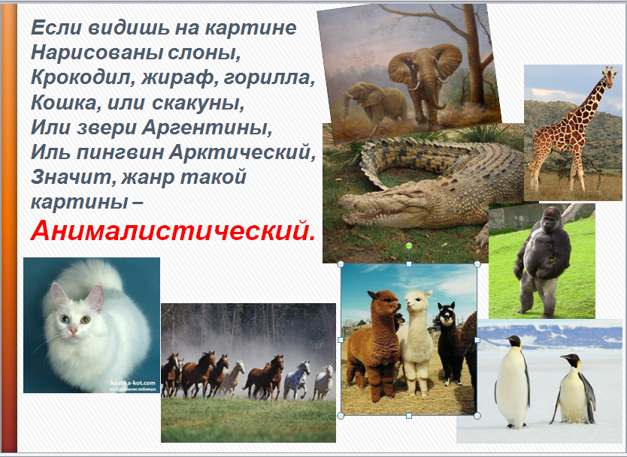

Показ презентации происходит постепенно, слова песенки и картинки выходят соответственно друг другу: например – появляется «Если видишь на картине, нарисованы (Появляется картинка с изображением слонов, а потом только слово «Слоны») слоны. И дальше также: картинка «крокодил» - слово «крокодил» и т.д. и т.п. Музыка записана на слайде. Нужно еще учитывать, что на предыдущем занятии дети были ознакомлены с видами и жанрами искусства и уже знакомы с этой песенкой. Для лучшего понимания контекста занятия, я привожу презентацию предыдущего занятия. Часть этой презентации посвящена непосредственно анималистическому жанру и знакомит детей с творчеством Василия Алексеевича Ватагина, а также содержит проверочные задания по видам и жанрам искусства.

Основная презентация занятия показывается в период реконструкции, для восстановления образа животных после складывания мозаики из частей животных.
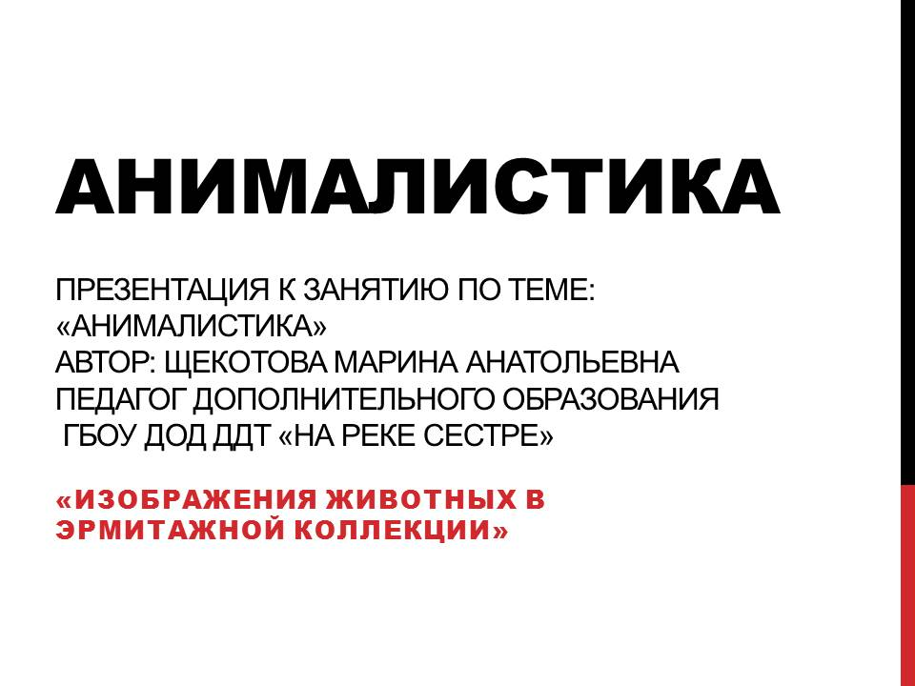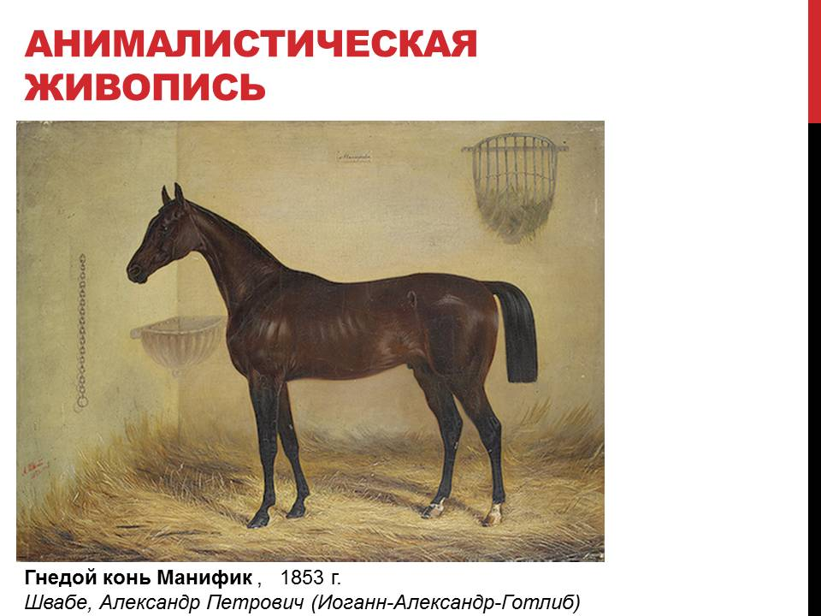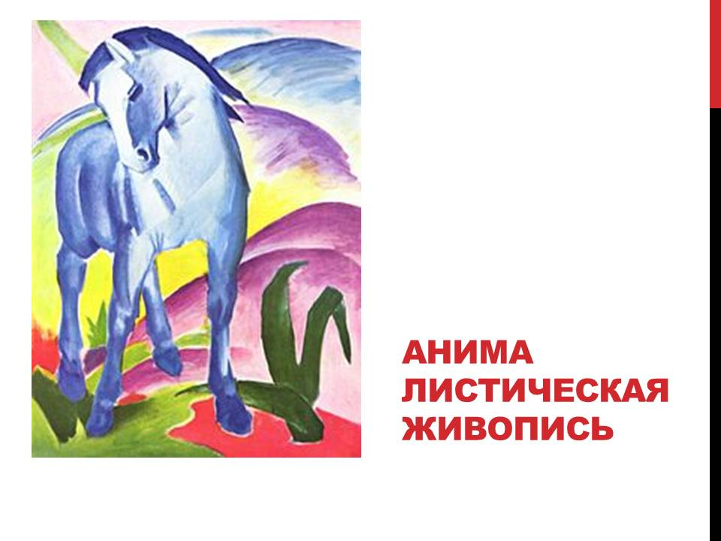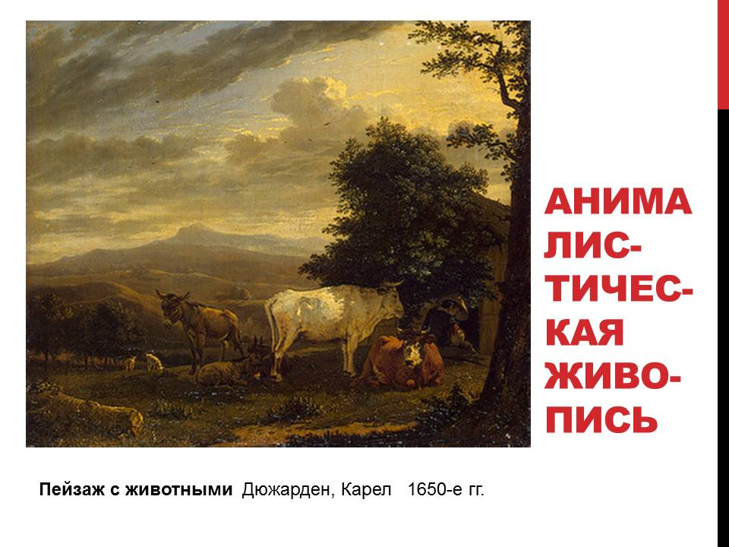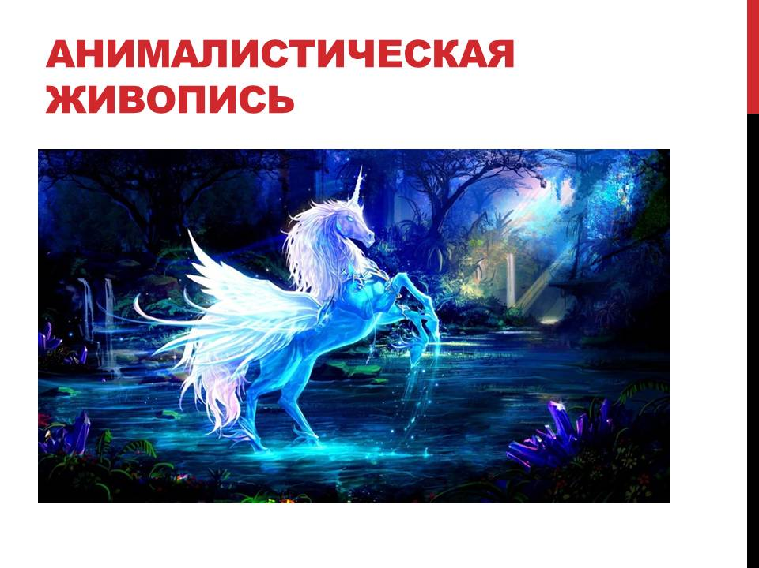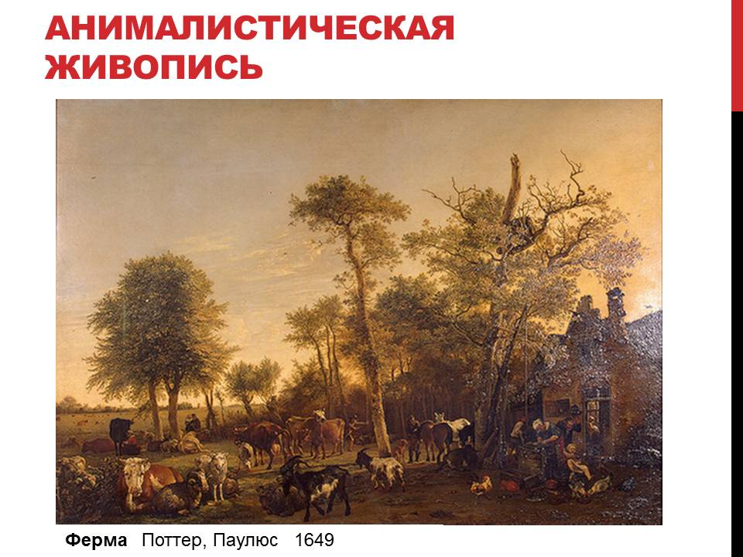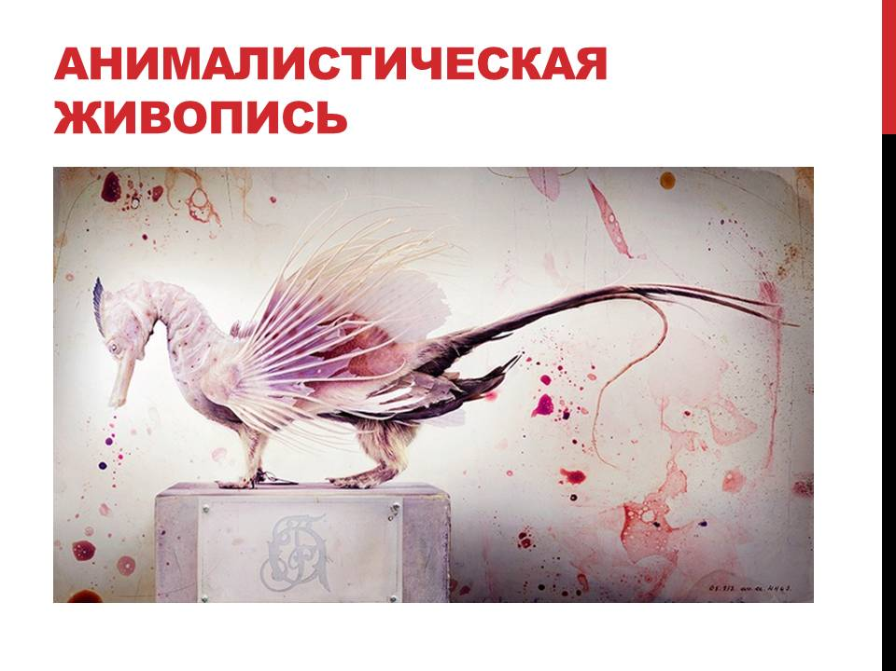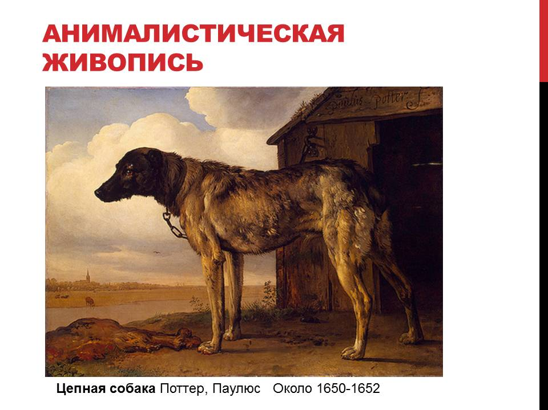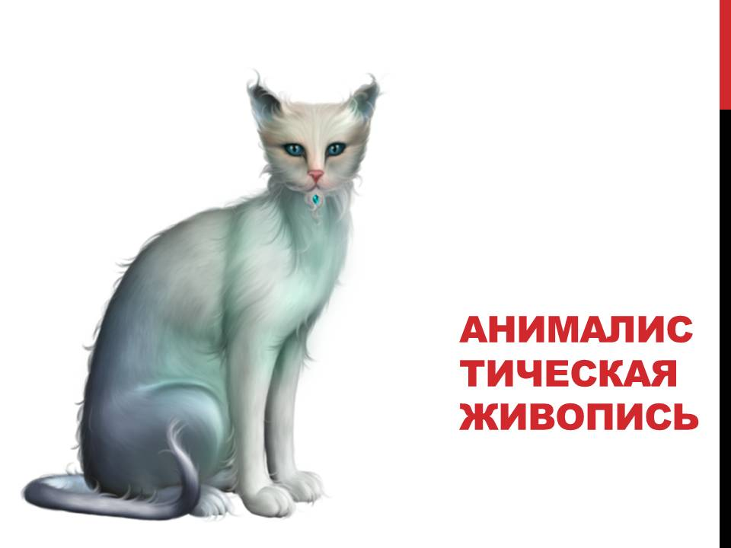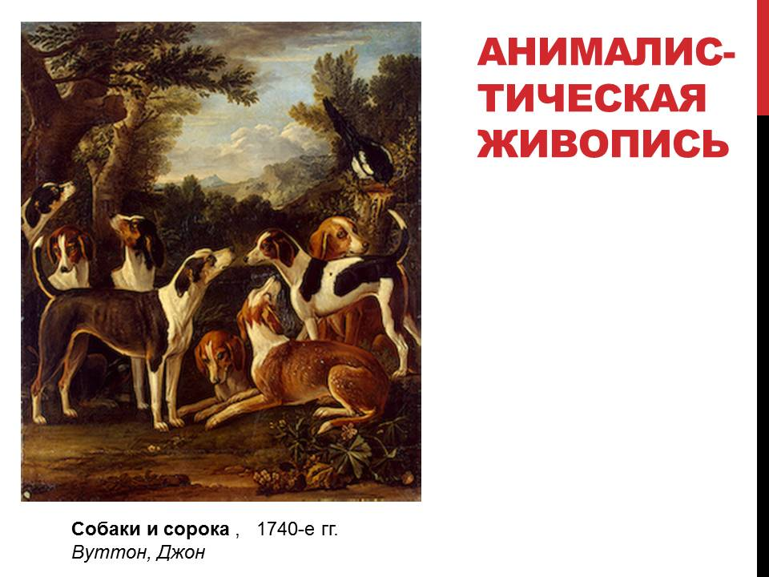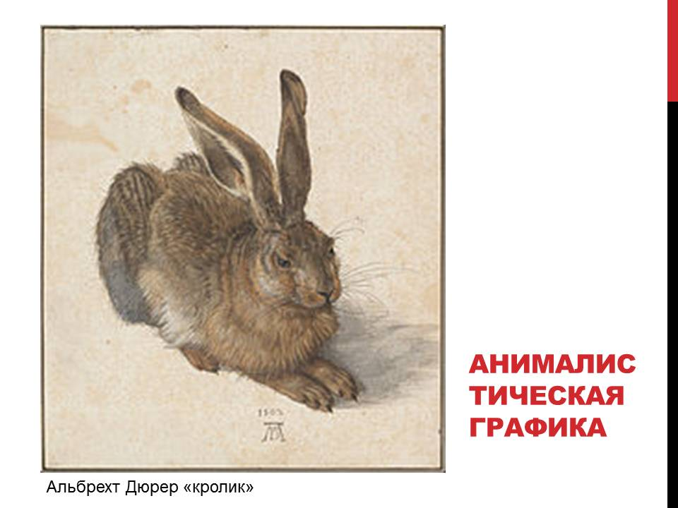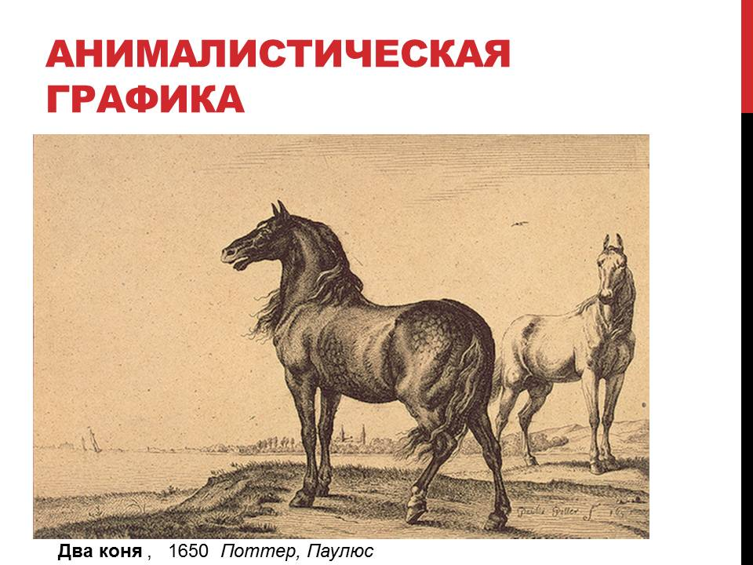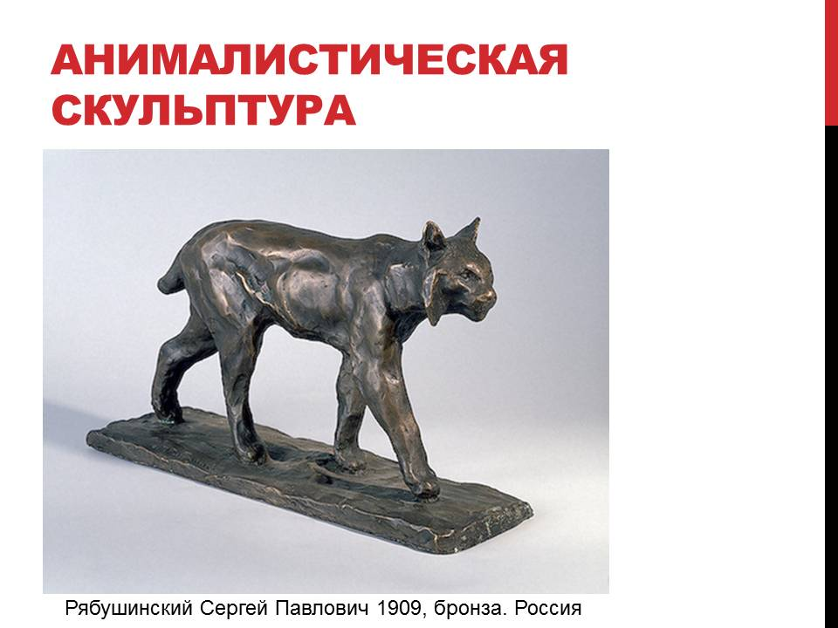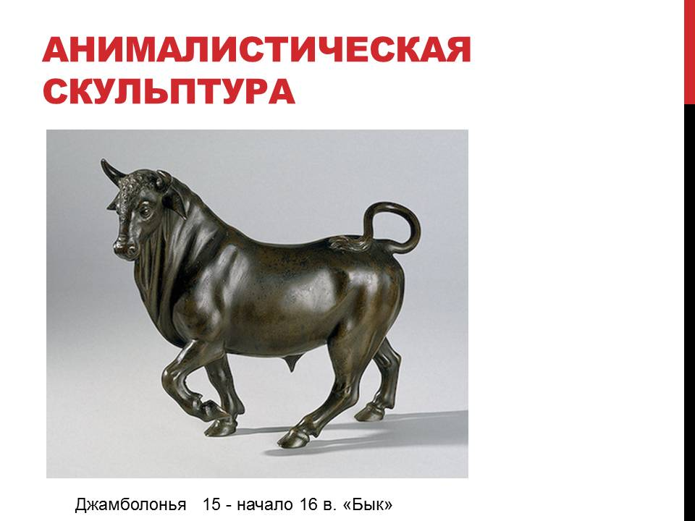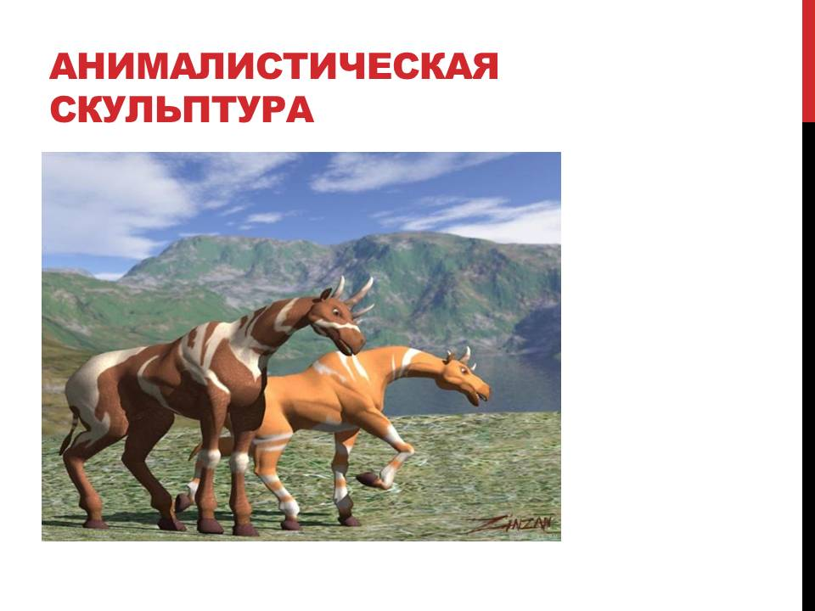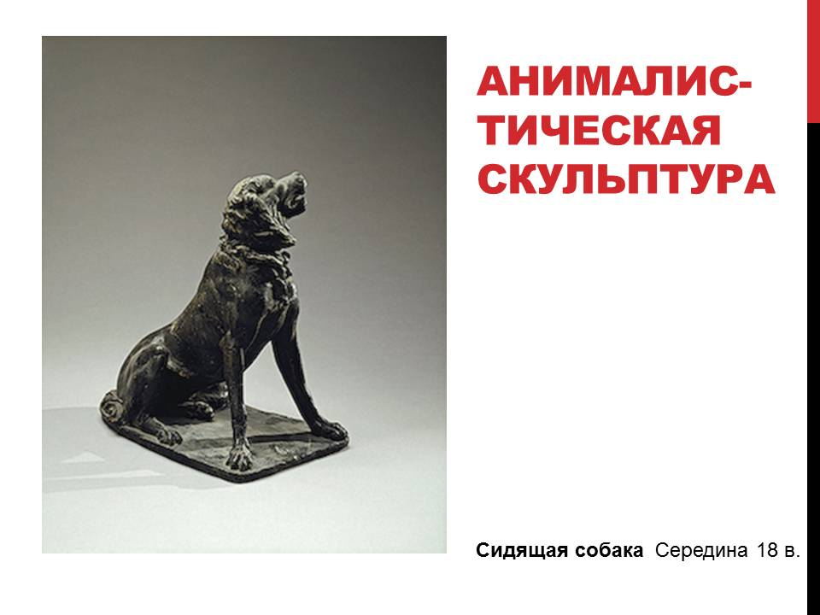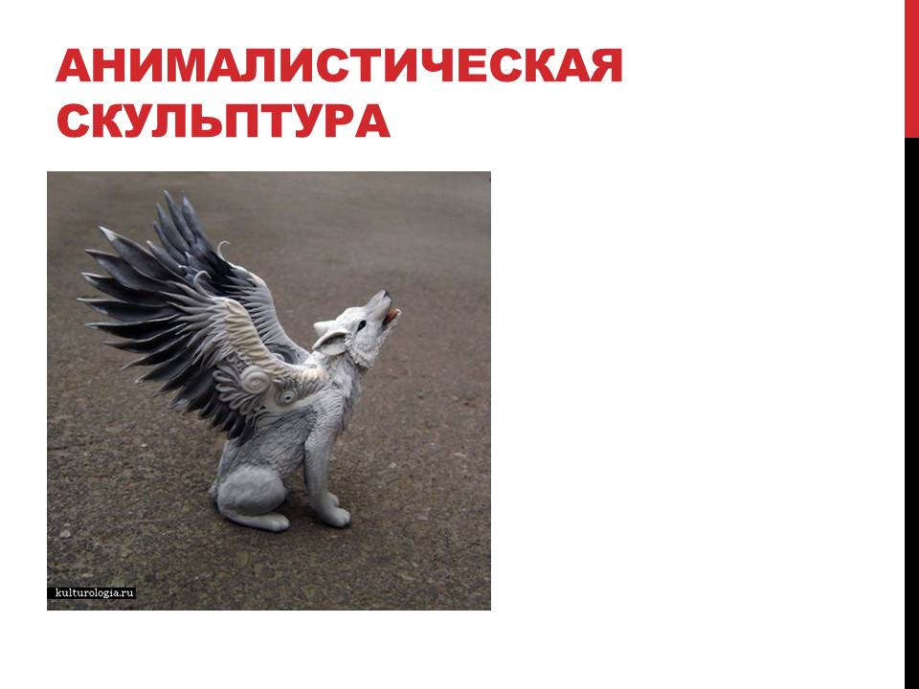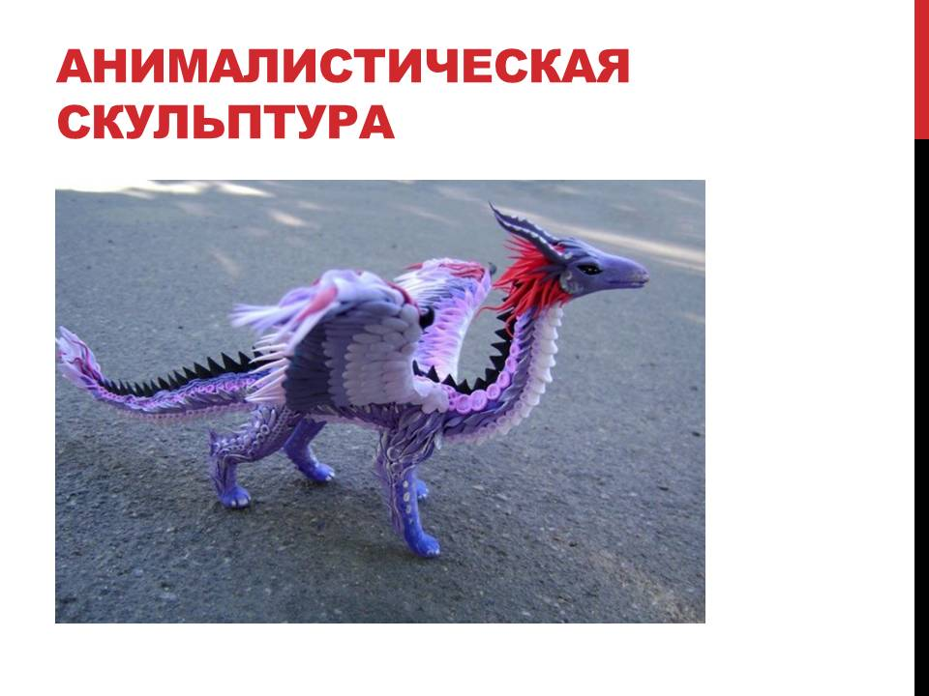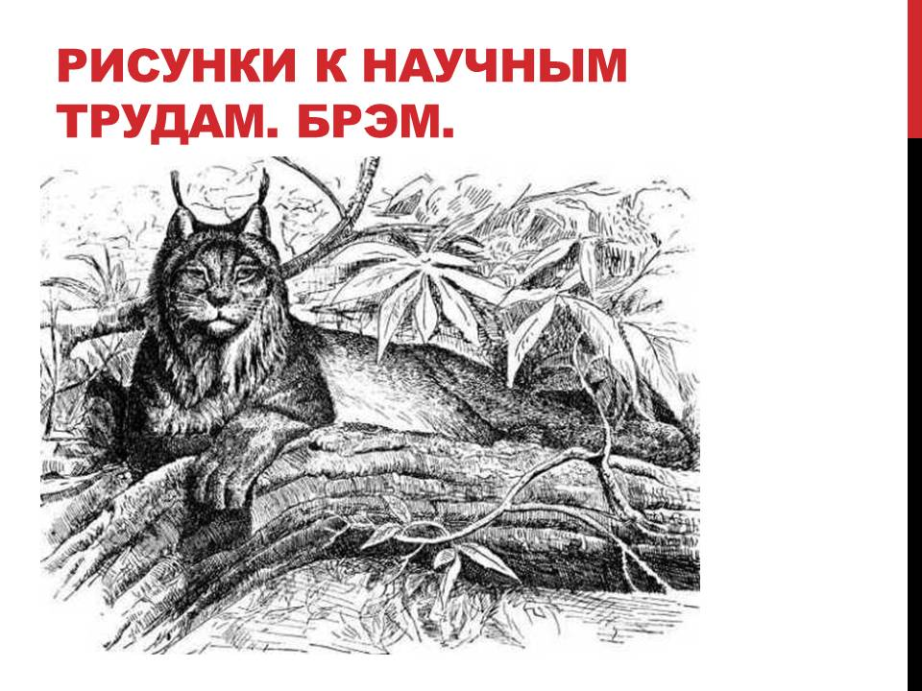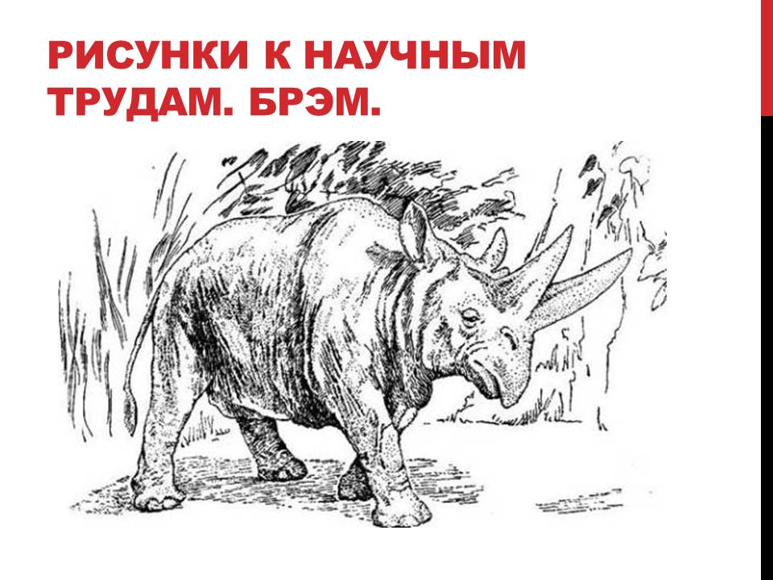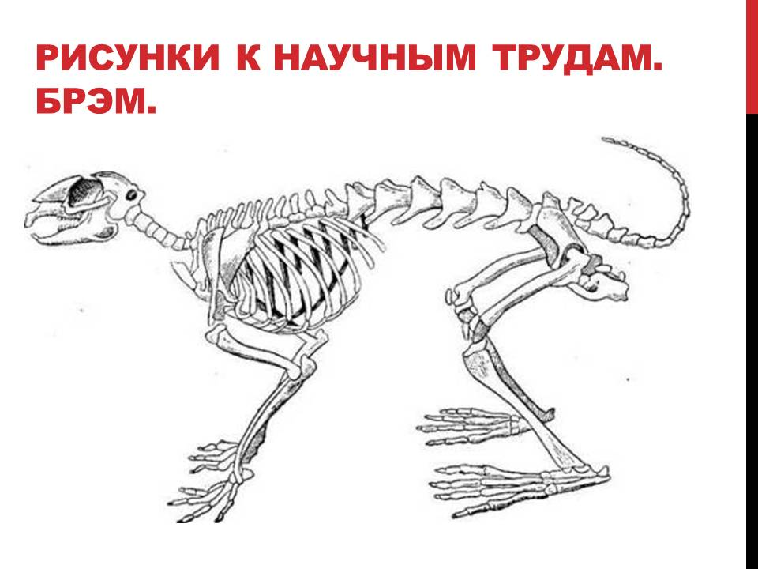

История про инопланетянина
Далеко-далеко во Вселенной есть другие планеты и на них другие жители. Планеты могут быть разные и жители на них тоже разные: голубые, красные. И вот на одной такой планете жили инопланетяне, так они себя называют. Жили дружно, хоть и были разные: синие и красные, фиолетовые, зеленые, желтые и оранжевые. Много разных людей жило на планете. Сначала, они как и мы не знали, что есть другие планеты, на которых тоже живут люди. Но постепенно наука и техника на планете развивались и достигли уровня, при котором инопланетяне смогли смотреть на другие планеты в телескоп и видеть, как живут другие люди, как устроены другие планеты. И вот они увидели, что на других планетах, кроме людей, есть еще жители: животные. А у них нет. И так им захотелось иметь тоже животных на планете, что решили они их создать. Но, вот как и каких животных создавать? На одной планете живут прекрасные кошки, на другой благородные собаки, на третьей – только водные животные, - глаза просто разбегаются. Многие инопланетяне смотрели в телескопы на другие планеты в надежде найти идеальных животных. И вот однажды, один инопланетянин навел телескоп на нашу Землю, и увидел! Вау! Такое разнообразие животных, какого нигде и никогда не встречал.
Решил он рассказать галактическому планетарному совету про этих животных и для того, чтобы не быть голословным решил сбегать за фотоаппаратом и сфотографировать животных планеты Земля. Но пока он бегал за фотоаппаратом, на нашу галактику «Млечный путь» нашло галактическое облако и закрыло планету Земля.
Конечно, инопланетянин очень расстроился и сначала почти впал в отчаяние! Но потом сообразил, что он может нарисовать этих зверей для того, чтобы показать их галактической комиссии. И конечно нарисовал! И животные понравились членам галактической комиссии . И постепенно они появились на планете и очень понравились всем инопланетянам. Все было чудесно.
Но наш инопланетянин все ждал, когда же уйдет галактическое облако с галактики Млечный путь и он сможет увидеть еще раз замечательных земных животных и убедиться в том, что он правильно их нарисовал. Прошло полгода и наконец! Облако ушло. И инопланетянин с удовольствием настроил свой телескоп на земные координаты и о, ужас! Он увидел, посмотрев на земных животных, что все перепутал: голову одного животного представил к туловищу другого, ноги взял от третьего, а уж о хвостах и ушах вообще говорить нечего! Побежал он скорее в галактическую комиссию рассказать о своей ошибке и исправить ее, переделав зверей по правильному изображению.
Но жители планеты отказались сдавать животных не переделку. Они им нравились такие , как есть, со «своими» хвостами, ушами и головами. И названия они им придумали, такие сборные, из названий земных животных и получились: собаколис, жирафоволкокот, слонорыб и другие.

Использованные источники:
- И.Б. Мылова «Инновации в образовательных технологиях. Учебно-методическое пособие – СПБ.; СПб АППО, 2012. – 148 стр. –
- Педагогический поиск: проблемы и достижения. Реферативный библиографический указатель издания СПГУПМ 2001 год. Выпуск 15-СПб.: 2002, стр 75-89
- Казакова Н. А «Современные педагогические технологии в дополнительном образовании детей» 2008 год
- Современные педагогические технологии в дополнительном образовании (нормативно-методическая статья) // Внешкольник. – 1999. - № 7-8. – С. 37.
- Селевко Г.К. Современные образовательные технологии, М., Народное образование, 1998 год Бабанский Ю.К. Оптимизация процесса обучения. — М.: Педагогика, 1997.
- С.К.Кожохина. Путешествие в мир искусства. Программа развития детей дошкольного и младшего школьного возраста на основе изодеятельности – Москва.: Творческий центр «Сфера» 2002. -28стр-
- И.А.Мухина Что такое педагогическая мастерская – СПб.: СПбГУПМ
- Копытин А.И. Основы арт-терапии. СПБ., 1999
- Мелик-Пашаев А.А., Новлянская З.Н.
- Ступеньки к творчеству. М., 1995
- Оклендер В. Окна в мир ребенка. М., 1997
- Чарушин И.И. Про животных. СПБ., 1987

Интернет -ресурсы
- http://www.hermitagemuseum.org/fcgi-bin/db2www/fullSize.mac/fullSize?selLang=Russian&dlViewId=UJEXJL3HVZWW$VBG&size=small&selCateg=picture&dlCategId=Y$7WF
- http://images.yandex.ru
- http://ru.wikipedia.org/wiki/%D0%90%D0%BD%D0%B8%D0%BC%D0%B0%D0%BB%D0%B8%D1%81%D1%82%D0%B8%D0%BA%D0%B0
- http://www.100bestbooks.ru/read_book.php?item_id=2527

